Национальный Исследовательский Университет ИТМО
Факультет Программной Инженерии и Компьютерной техники
Лабораторная работа №1
Вариант №2010

Выполнил:
Башлачёв А.П.
Группа P3131
Проверил:
Воронин И.А.

Санкт-Петербург 2025

Задание
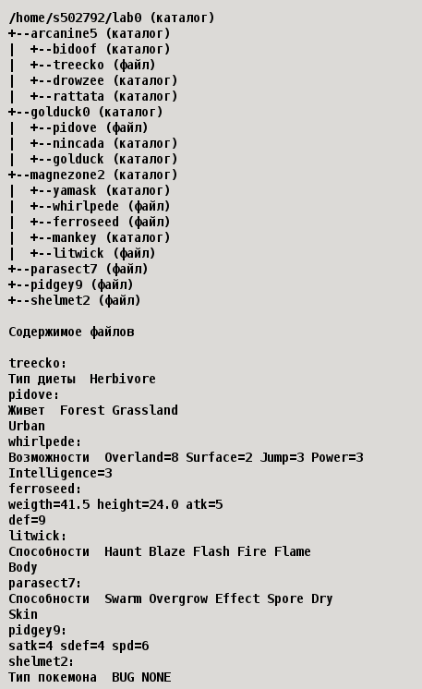
1.Создать приведенное в варианте дерево каталогов и файлов с содержимым.

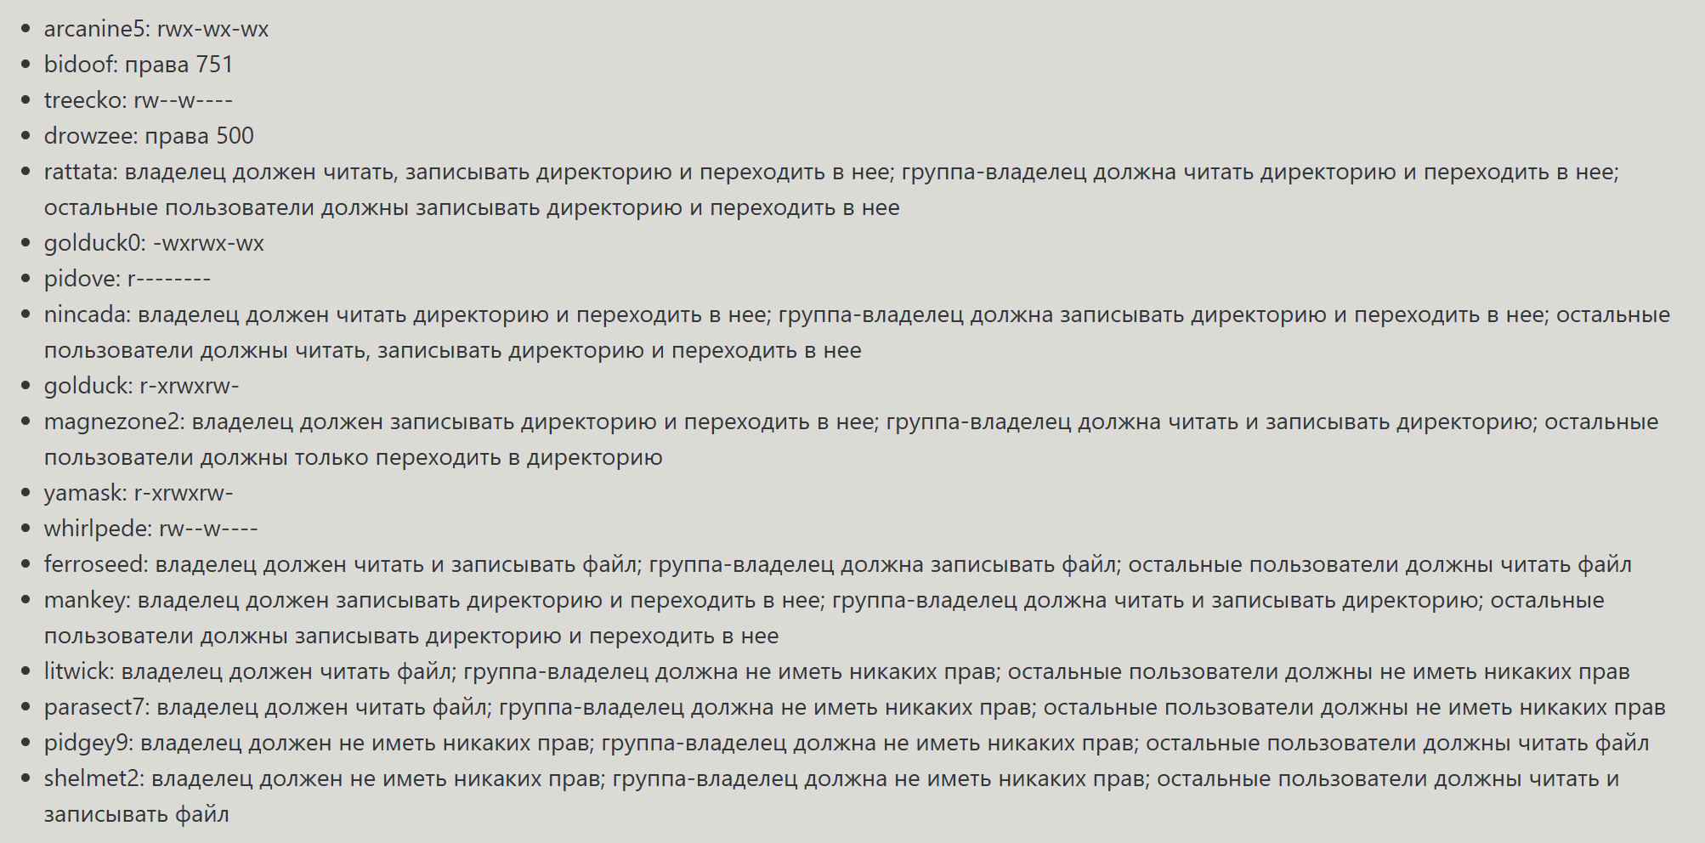
2. Установить согласно заданию права на файлы и каталоги
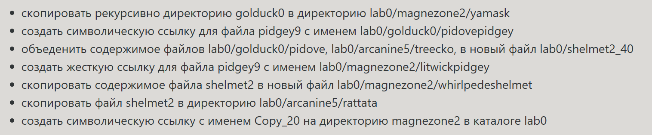
3. Скопировать часть дерева и создать ссылки
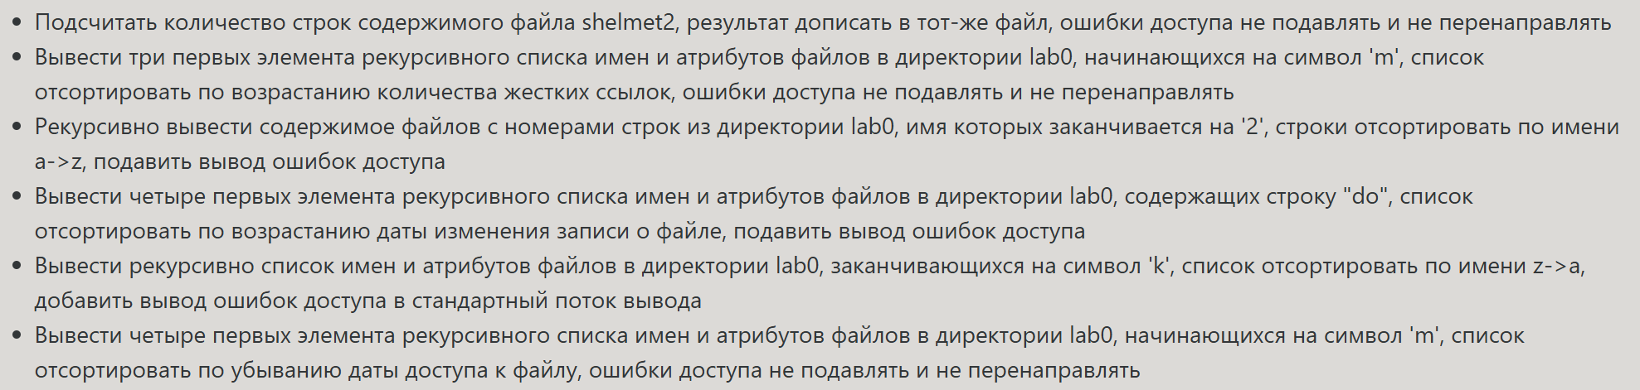
4. Выполнить в соответствии с вариантом задания поиск и фильтрацию файлов, каталогов и содержащихся в них данных.

5.Выполнить удаление файлов и каталогов
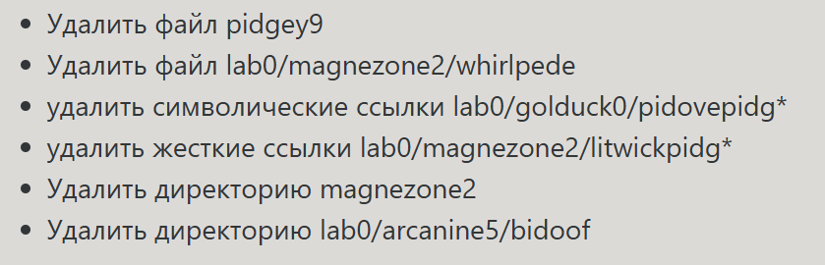

Основные этапы работы

1. Для создания файлов использовал команды mkdir, echo, touch,

2. С помощью команды chmod числовым методом задал файлам права

3. Для копирования директорий и файлов использовал команду cp, для копирования содержимого файлов использовал cat, а для создания ссылок команду ln.
Предварительно выдал полные права, что впоследствии вернул повторным запуском второго скрипта.

4. В первом пункте для подсчета слов использовал команду wc, далее с помощью команд ls, grep и sort вывел необходимые данные.

5. Выдав нужные права, удалил указанные в варианте файлы.

https://github.com/SmyZikbeast/itmo/tree/main/OPD%201/lab/lab1

